项目说明文档

数据结构课程设计

——排课软件

作 者 姓 名： 崔鑫宇

学 号： 1853444

指 导 教 师： 张颖

学院、 专业： 软件学院 软件工程

同济大学

Tongji University

# 1 分析

## 1.1 背景分析

大学的每个专业都要进行排课，因此排课是每个学校不可或缺的一个部分，他对于学校的老师和学生有着十分重大的影响，科学而健康的课表可以对学生和老师产生事半功倍的效果。所以说如何科学而系统的排课逐渐成为了当代教育界的一项难题，尤其是随着时代的发展以及学校课程的科目的增多，传统的人力排课方式逐渐显得有点力不从心。

随着计算机科学技术的不断成熟，使用计算机来进行排课渐渐显现出了他的优势，计算机稳定不易出错的特点可以极大的提升课表的科学性，这也使得学校日渐向科学化、国际化、信息化迈进。由此看来开发一款排课软件具有十分重大的意义。

## 1.2 功能分析

作为一款面向学校的排课软件，他应该具有的主要功能就是，从另一个文档中读取一系列的课程信息，其次他还需要接受使用者给出的每学期应安排的课程数，最后，它还应该可以将处理好后的课表输出到一个新的空文档中。

因此，一款排课软件应该具备的功能就是从文档中读取以及将处理好的信息写入文档的功能。

# 2 设计

## 2.1 数据结构设计

如上功能分析所述，该系统要求建立起n个学期的课程表这种表格形式的结构，而数组完全符合这一要求，利用二位字符串数组可以轻松完成表格的建立、排列以及输出。在每一学期的排课进程中建立起一个4*5的数组，直接将该数组模拟成一个真实课表，使得程序十分简单明了。

## 2.2 成员与操作设计

由于此程序结构较为简单因此只需要一个对课程信息进行处理的函数即可达成目的就没有设计类。

**函数（MakeSchedule（string CourseInformation[38][5], int num_of_course, int course_arranged））**

**//**排课表

**成员：**

string ClassName[] ;//表示当前学期全部的课程名称

int ClassTime[];//表示当前学期全部课程的课时数

string Schedule[5][4];//准备输出的课程表

## 2.3 系统设计

系统首先要求用户输入8个学期每个学期的课程数并检测课程总数是否为38科，如果课程总数正确，从文件读取信息放至38*5的二位string数组中。接下来根据用户输入的每学期的课程数，把38科分成8份分8次调用MakeSchedule（string[][],int,int）函数。

# 3 总体系统的实现

# 3.1 总体系统流程图

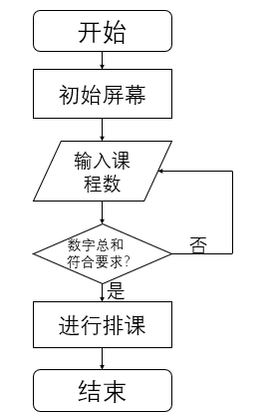

啊啊啊啊啊啊啊啊啊啊啊啊啊啊啊啊啊啊啊啊啊啊啊啊啊啊啊啊啊啊啊啊啊啊啊啊啊啊啊啊啊

啊啊啊啊啊啊啊啊啊啊啊啊啊啊啊啊啊啊啊啊啊啊啊啊啊啊啊啊啊啊啊啊啊啊啊啊啊啊啊啊啊

啊啊啊啊啊啊啊啊啊啊啊啊啊啊啊啊啊啊啊啊啊啊啊啊啊啊啊啊啊啊啊啊啊啊啊啊啊啊啊啊啊

啊啊啊啊啊啊啊啊啊啊啊啊啊啊啊啊啊啊啊啊啊啊啊啊啊啊啊啊啊啊啊啊啊啊啊啊啊啊啊啊啊

### 3.2 总体系统核心代码

ifstream Infile;

Infile.open("课表.txt");

ofstream Outfile;

Outfile.open("课表(已排好).txt", ios::app);

int times = 0;//读取课程信息次数

int recorded = 0;//记录已读取课程数

string CourseInformation[38][5];

int arranged = 0;

for (int i = 0; i < 8; i++) {

while (times != num_per_term[i] * 5) {

Infile >> CourseInformation[recorded][times % 5];

//从文件中读取课程信息至38*5的数组中

if (times % 5 == 4) {

recorded++;

}

times++;

}

times = 0;

}

for (int i = 0; i < 8; i++) {

//打印课表

Outfile << setw(50) << "第" << i + 1 << "学期" << endl;

Outfile << setw(25) << "Mon" << setw(20) << "Tues" << setw(20) << "Wen" << setw(20) << "Thur" << setw(20) << "Fri" << endl;

MakeSchedule(CourseInformation, num_per_term[i], arranged);

arranged += num_per_term[i];

Outfile << endl;

Outfile << endl;

}

啊啊啊啊啊啊啊啊啊啊啊啊啊啊啊啊啊啊啊啊啊啊啊啊啊啊啊啊啊啊啊啊啊啊啊啊啊啊啊啊啊

啊啊啊啊啊啊啊啊啊啊啊啊啊啊啊啊啊啊啊啊啊啊啊啊啊啊啊啊啊啊啊啊啊啊啊啊啊啊啊啊啊

啊啊啊啊啊啊啊啊啊啊啊啊啊啊啊啊啊啊啊啊啊啊啊啊啊啊啊啊啊啊啊啊啊啊啊啊啊啊啊

啊啊啊啊啊啊啊啊啊啊啊啊啊啊啊啊啊啊啊啊啊啊啊啊啊啊啊啊啊啊啊啊啊啊啊啊啊啊啊啊啊

啊啊啊啊啊啊啊啊啊啊啊啊啊啊啊啊啊啊啊啊啊啊啊啊啊啊啊啊啊啊啊啊啊啊啊啊啊啊啊啊啊

啊啊啊啊啊啊啊啊啊啊啊啊啊啊啊啊啊啊啊啊啊啊啊啊啊啊啊啊啊啊啊啊啊啊啊啊啊啊啊啊啊

啊啊啊啊啊啊啊啊啊啊啊啊啊啊啊啊啊啊啊啊啊啊啊啊啊啊啊啊啊啊啊啊啊啊啊啊啊啊啊啊啊

啊啊啊啊啊啊啊啊啊啊啊啊啊啊啊啊啊啊啊啊啊啊啊啊啊啊啊啊啊啊啊啊啊啊啊啊啊啊啊啊啊

啊啊啊啊啊啊啊啊啊啊啊啊啊啊啊啊啊啊啊啊啊啊啊啊啊啊啊啊啊啊啊啊啊啊啊啊啊啊啊啊啊

### 3.3 总体系统截屏示例

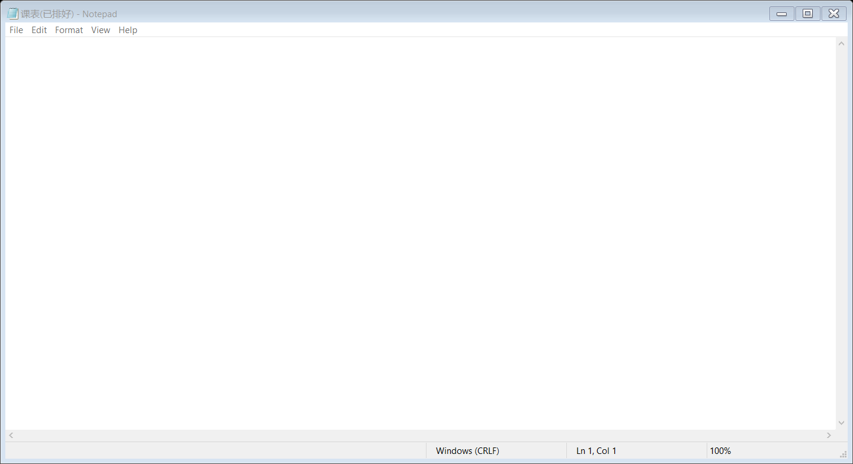

啊啊啊啊啊啊啊啊啊啊啊啊啊啊啊啊啊啊啊啊啊啊啊啊啊啊啊啊啊啊啊啊啊啊啊啊啊啊啊啊啊

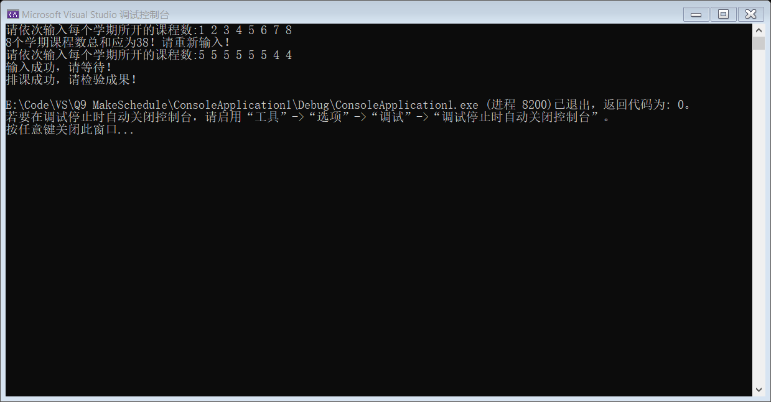

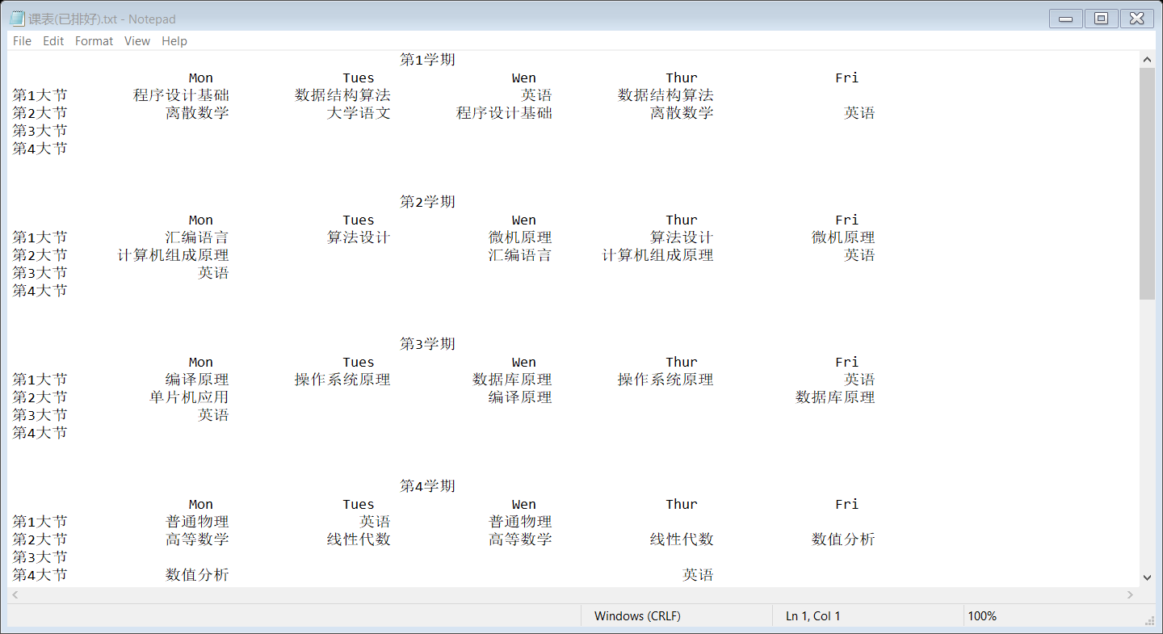

# 4 测试

## 4.1 课程数总和不等于38



啊啊啊啊啊啊啊啊啊啊啊啊啊啊啊啊啊啊啊啊啊啊啊啊啊啊啊啊啊啊啊啊啊啊啊啊啊啊啊啊啊

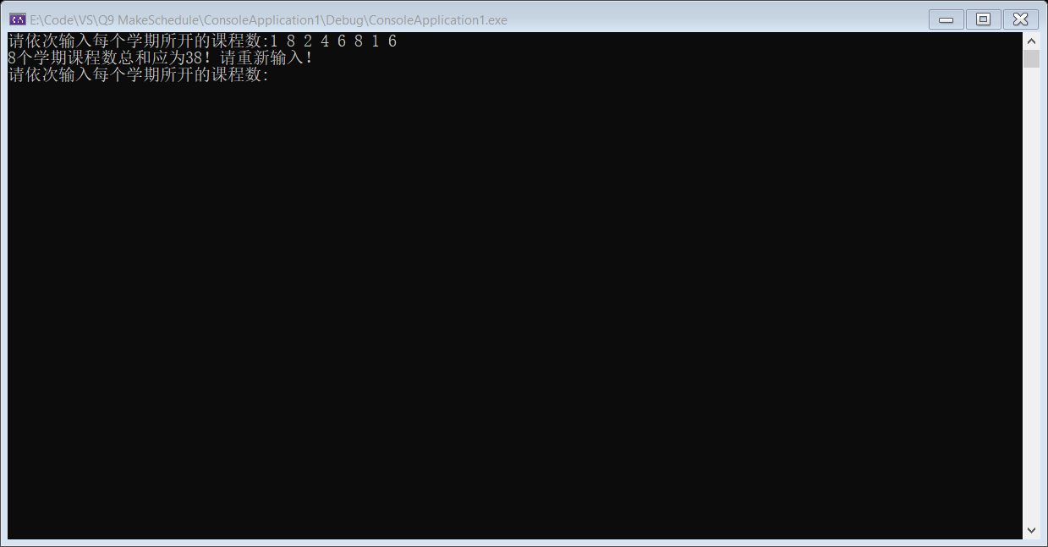

啊啊啊啊啊啊啊啊啊啊啊啊啊啊啊啊啊啊啊啊啊啊啊啊啊啊啊啊啊啊啊啊啊啊啊啊啊啊啊啊啊



## 4.2 正常测试



啊啊啊啊啊啊啊啊啊啊啊啊啊啊啊啊啊啊啊啊啊啊啊啊啊啊啊啊啊啊啊啊啊啊啊啊啊啊啊啊啊

啊啊啊啊啊啊啊啊啊啊啊啊啊啊啊啊啊啊啊啊啊啊啊啊啊啊啊啊啊啊啊啊啊啊啊啊啊啊啊啊啊

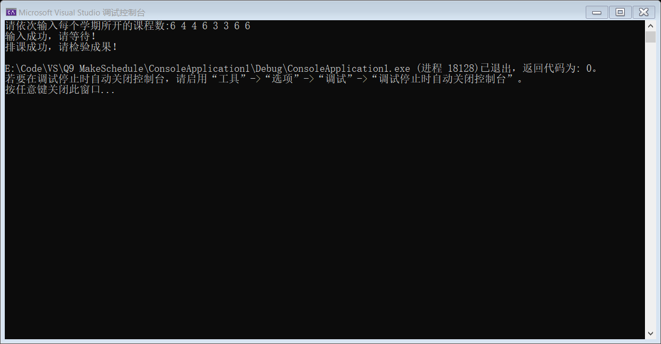

啊啊啊啊啊啊啊啊啊啊啊啊啊啊啊啊啊啊啊啊啊啊啊啊啊啊啊啊啊啊啊啊啊啊啊啊啊啊啊啊啊

啊啊啊啊啊啊啊啊啊啊啊啊啊啊啊啊啊啊啊啊啊啊啊啊啊啊啊啊啊啊啊啊啊啊啊啊啊啊啊啊啊啊啊



